Mach Eduard Mgr. (SPR/ARCH)
Od: KOMWAG - OBCHOD <obchod@komwag.cz>
Odesláno: čtvrtek 17. října 2024 12:56
Komu: KOMWAG - OBCHOD
Předmět: Úprava stávajících ceníkových cen svozu odpadu a dodatečných služeb
Přílohy: Příloha_1_ceník_živnost_platný od 1.1.2025.pdf; Komwag_Všeobecné obchodní
podmínky smluv o svozu a odstranění odpadů .pdf

Vážený zákazníku,
v poslední době se naše společnost, stejně jako každý z nás, střetává s růstem nákladových položek a poplatků v mnoha sektorech, které mají přímý vztah k našemu oboru podnikání.
Jedná se zejména o:
- navýšení základních sazeb minimálních mezd,
- růst státního poplatku za skládkování odpadu o dalších 250,-Kč/t (loni tento poplatek vzrostl také o 250,-Kč/t),
- navýšení cen u koncových odpadových zařízení.
Abychom Vám byli schopni poskytovat služby v kvalitě, které si jako náš klient zasloužíte, musíme tedy přistoupit
k navýšení cen našich služeb i u Vaší zakázky, kde jsme poslední dva roky drželi ceny na stejné úrovni. K této úpravě cen dojde s platností od 1. 1. 2025, a to v souladu s Všeobecnými obchodními podmínkami společnosti Komwag, podnik čistoty a údržby města, a.s., článek 5, bod 1 (dostupné mimo jiné online https://www.komwag.cz/o-nas/vseobecne- podminky)
V příloze tohoto dopisu Vám zároveň zasíláme ceník platný od 1. 1. 2025, kde je navýšení cen promítnuto. V případě jakýchkoliv připomínek se na nás neváhejte obrátit.
Dovolte, abychom Vás informovali o Vašem právu odmítnout návrhy uvedené změny cen svozu odpadu a dodatečných služeb, pokud se Vás tato změna týká, a to oznámením naší společnosti nejpozději 30. 11. 2024. Pokud uvedenou změnu neodmítnete, stane se smluvní vztah mezi Vámi a naší společností závazný, a to s účinností ode dne 1. 1. 2025.
Budeme velmi rádi, když nám, i přes toto nepříjemné opatření, zachováte přízeň, a dovolíte nám i nadále plnit pro Vás dodavatelskou službu.
Děkujeme za pochopení.
Přílohy: Aktuální ceník platný od 1. 1.2025 Všeobecné obchodní podmínky
S přátelským pozdravem
Obchodní úsek společnosti
Komwag, podnik čistoty a údržby města, a.s. Perucká 2542/10, 120 00 Praha 2 - Vinohrady

Tel.: +420 236 040 022
E-mail: obchod@komwag.cz
www.komwag.cz
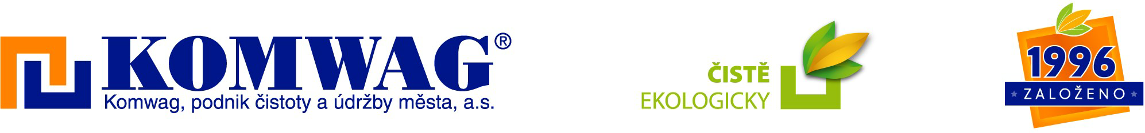

Tento e-mail je určen pouze pro jeho adresáta/adresáty a může obsahovat důvěrné informace, jejichž ochrana může být vyžadována právními předpisy. Jestliže jste zprávu obdržel(-a) omylem, neprodleně prosím informujte jejího odesilatele a tuto zprávu, její přílohy a případné kopie ihned vymažte. Jakákoli forma užití, zveřejnění, reprodukce, kopírování, distribuce a šíření této zprávy je v takovém případě zakázána.
1

Přemýšlejte čistě ekologicky. Opravdu je nutno vytisknout tento e-mail?

2

